η = P_{п} / P = 1 - I/ I₀ (7)

График зависимости к. п. д. η от тока в цепи I показан на рис. 4.

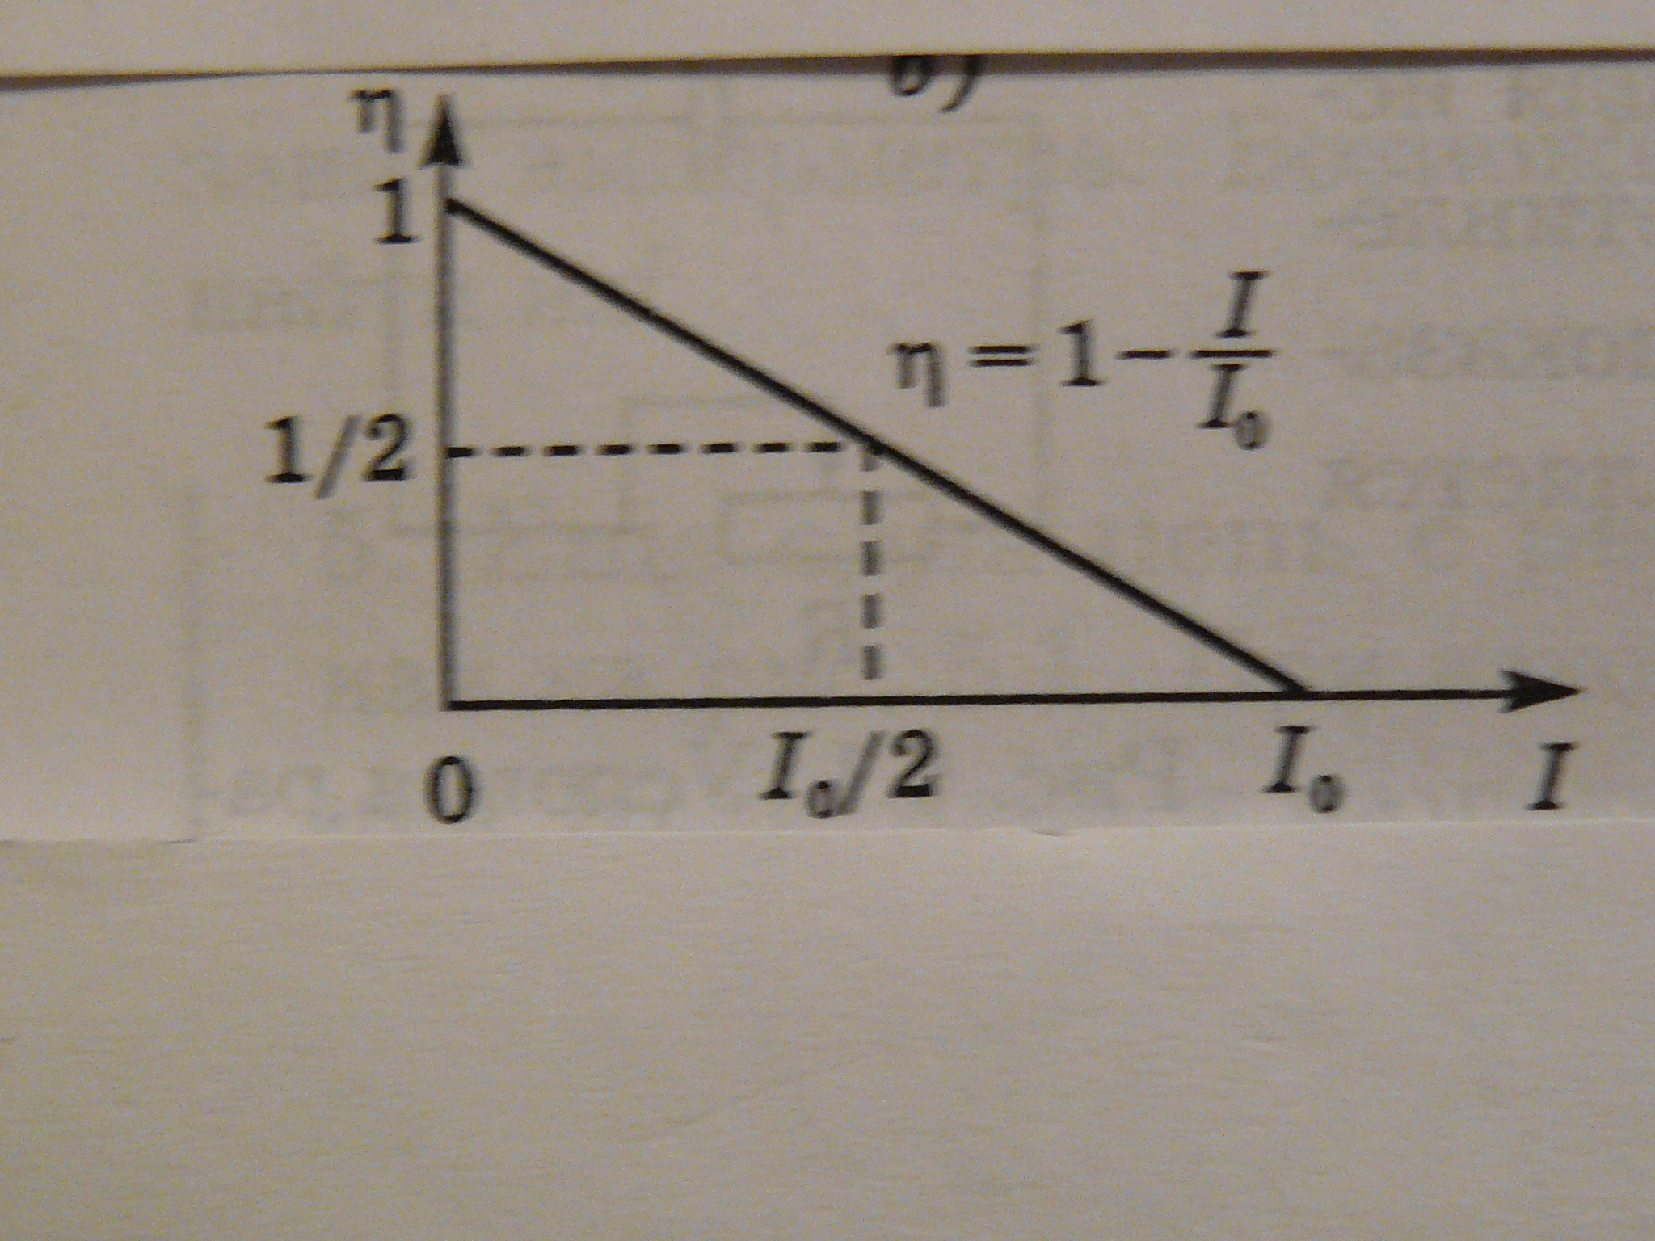

Рис . 4

Из графиков на рисунках видно, что требования получения наибольшей полезной мощности и наибольшего к. п. д. противоречат друг другу: при наибольшей полезной мощности к. п. д. составляет всего 50 %. Чтобы
к. п. д. был близок к 1, ток в цепи должен быть мал, но при этом стремится к нулю полезная мощность.

Любую полезную мощность P₁, меньшую максимальной, можно получить при двух значениях тока в цепи I₁ и I₂. На рис. видно, что предпочтительнее получать эту мощность при меньшем значении тока в цепи I₁ , так как к. п. д. источника при этом выше.

